学校验收（招采）小组拟定于2018年11月29日上午8:30对冶金学院购置的场发射扫描电子显微镜等设备进行现场验收，详情如下：
场发射扫描电子显微镜
一、仪器设备名称：
场发射扫描电子显微镜
二、仪器设备照片（斜45°全景图）：
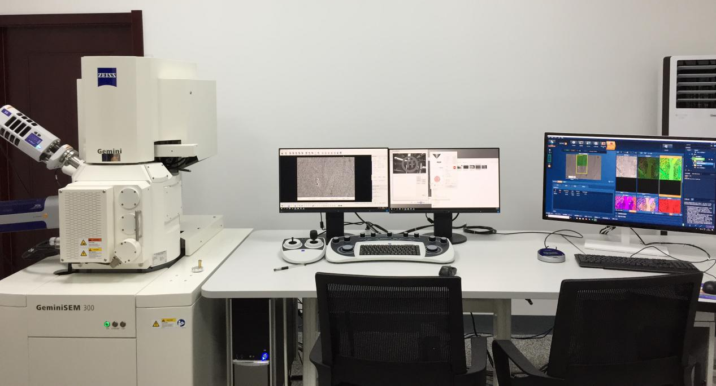

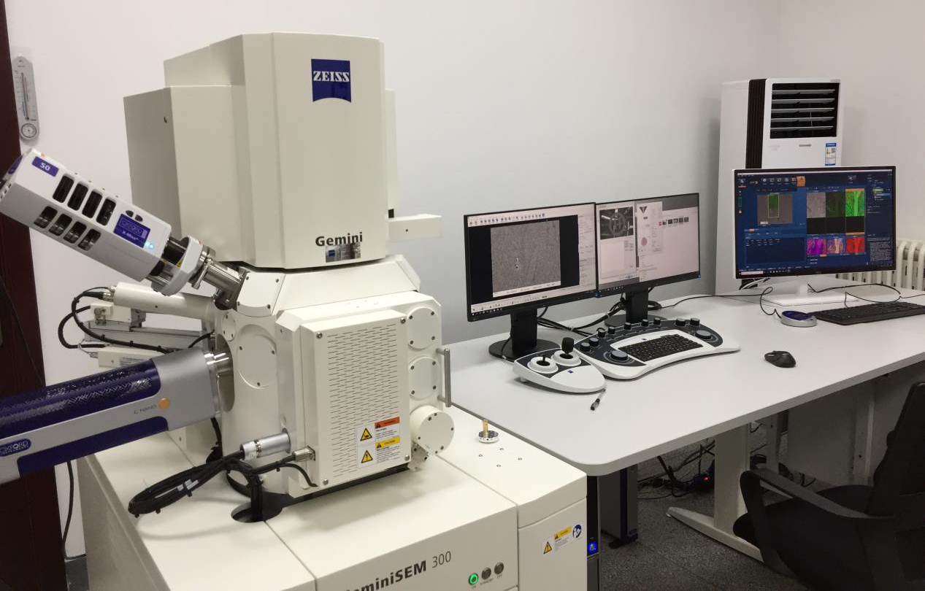
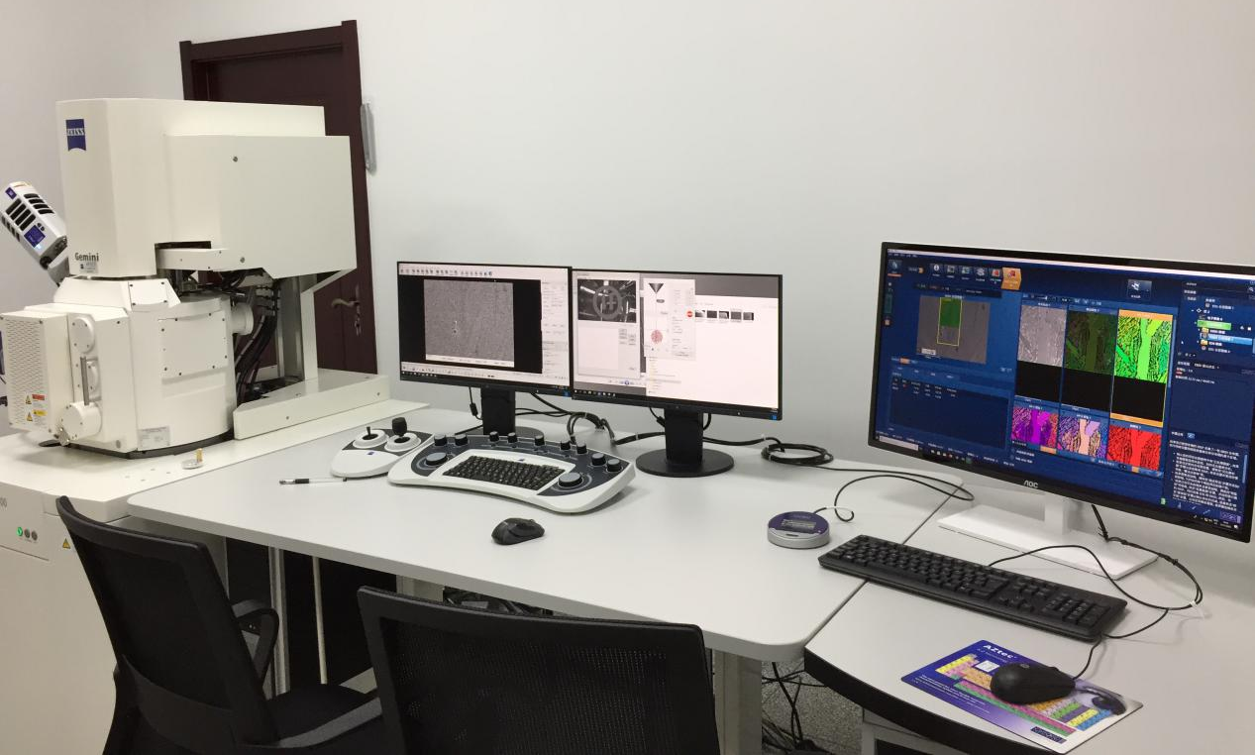
三、仪器设备功能：
场发射扫描电镜是用来观察物质的微观形貌、分析物质的微观组织、成分等信息的重要大型仪器。它有较大的景深、很高的放大倍数（可达2万倍以上）以及极高的分辨率，能够分析物质在纳米尺寸上的特征。电镜由主机、能谱仪、EBSD及样品制备装置组成。
扫描电镜能够观察分析各种固态物质，研究其形貌特征及物相组成，在很多不同的领域中均有应用。金属及冶金需要使用扫描电镜来观察金属的微观结构、缺陷及失效分析。陶瓷、混凝土等材料则需要观察其内部相的构成以及微裂纹的分布。钢结构的性能也有赖于其微观组织及缺陷分布。电子及半导体需要通过扫描电镜来确定其半导体特性及内部构成。因而，场发射扫描电镜是材料加工、冶金工程、化工工程、材料科学与工程、功能材料、钢结构工程、机械电子工程、电子信息工程等学科重要的基础研究设备。
四、仪器设备用途及所服务实验项目：
扫描电子显微镜主要用于材料微观观察与研究分析。目前扫描电镜在追求高分辨率的同时，也向复合型发展，已购置的扫描电镜加装有微区成分分析、电子背散射衍射等功能，可实现表面形貌、微区成分和晶体结构等信息的同步分析，主要用于研究金属材料的微观结构、缺陷以及断口分析等。
目前已经开设的实验项目：扫描电子显微镜结构与样品分析
五、仪器设备操作规程：
1. 将样品放入样品室，抽真空（抽真空时手推紧一下仓门）。真空度达到5.00e-005mbar以下时，可打开设定的高压，取像。
2.移动样品台，使样品在物镜正下方，调节样品和物镜之间的工作距离。选择需要的光阑和探头。放大倍率到最小。实用键盘聚焦，调节光阑对中和像散。提高放大倍数，再聚焦，调节光阑对中和像散。如此类推，至需要的放大倍数。
3.用去除噪音的模式，取得高质量的图片保存到制定的硬盘目录中。
4关闭高压，泄真空，取出样品。
热重-质谱联用仪
一、仪器设备名称：
热重-质谱联用仪
二、仪器设备照片（斜45°全景图）：
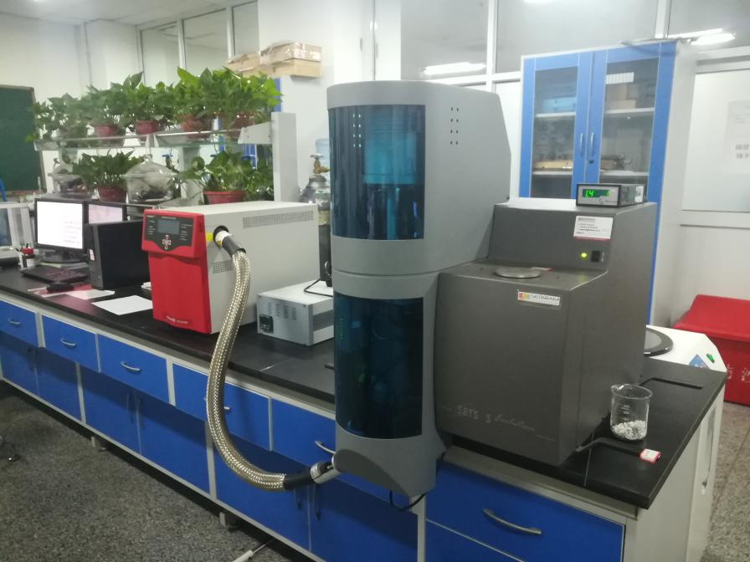
三、仪器设备功能：
各种相变发生的温度，以及发生相变物质的质量，通过分析热重曲线，可得出被测物质在某温度发生的变化；DSC技术是研究有机化合物和无机化合物的熔融、蒸发、分解、固-固转变、升华、脱水等现象的重要工具。质谱仪可进行同位素分析、化合物分析、其他成分分析、以及金属和非金属固体样品的超纯痕量分析。
四、仪器设备用途及所服务实验项目：
通过获得的TG/DTG曲线及质谱图，可检测出物质燃烧、气化、热解整个过程中的某一特定挥发性气体在不同温度下的析出规律，从细节上解释煤热解、气化和燃烧的共性规律。
五、仪器设备操作规程：
1.实验准备工作，包括样品、坩埚、气氛及管路安装；2.开总电源及各仪器的电源；3.打开计算机中的热分析仪测试程序，设定实验程序；4.进行试样实验；5.使用质谱仪进行热解气体产物的成分分析。
真空感应炉
一、设备名称
真空感应炉
二、仪器设备照片（斜45°全景图）：
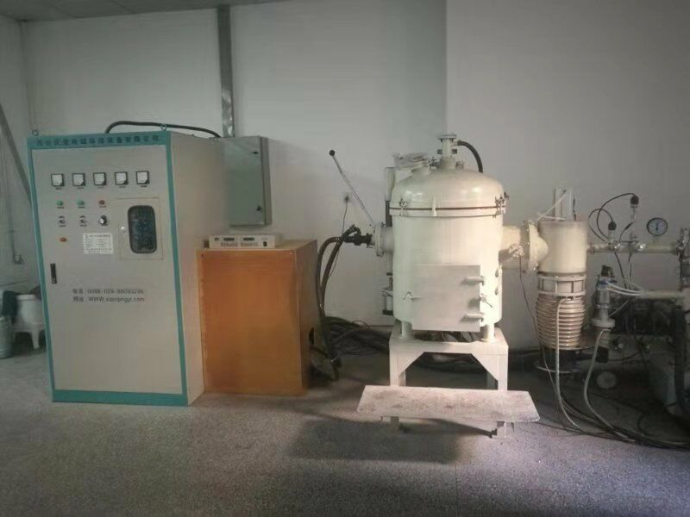
三、仪器设备功能
在真空或者在惰性气氛下熔炼金属，有熔化、精炼、浇注的功能。可将金属中的气体脱至10ppm以下。
四、用途及所服务实验项目
可以熔炼钢铁、铝、钛、锌等金属，得到相应的金属锭。主要服务于冶金专业的开放性实验，新能源与器械专业的专业综合实验。
五、仪器操作规程
1将物料装入坩埚并放入感应线圈中
2关闭炉门和管道上的放气阀。并检查各处的密封状态，同时打开空气压缩机。
3打开机械泵，打开低真空阀。同时打开循环冷却装置。
4等真空达到10Pa以下，打开预抽阀，打开扩散泵。
5、40min以后关闭低真空阀，打开高真空阀。
6 当真空度达到0.01以下时，开始配电柜内的电闸。
7打开面板上的电源开关，打开中频开关。然后施加电压，初始电压限制在100V以下。之后根据温度及电流稳定性调整。当金属熔化之后，可以选择直接在坩埚内冷却，也可以选择在炉内浇注。浇注的时候，要在炉底提前放入铸模。
8实验结束以后，缓慢地将电压调到0。关闭中频开关，关闭电源开关，关闭电闸。
9当坩埚温度降低到200度以下之后，关闭高真空阀，关闭扩散泵，关闭预抽阀。
10 40min之后关闭循环冷却装置。
11释放炉内真空过后，打开炉盖取出样品。
注意事项: 真空浇注需要在线圈停止工作的时候进行。浇注完毕之后线圈位置需要还原。其次，给点的过程中，不要用身体的任何部位去触碰炉壳和水冷电缆。
单工位手套箱
一、仪器设备名称：
单工位手套箱
二、仪器设备照片（斜45°全景图）：
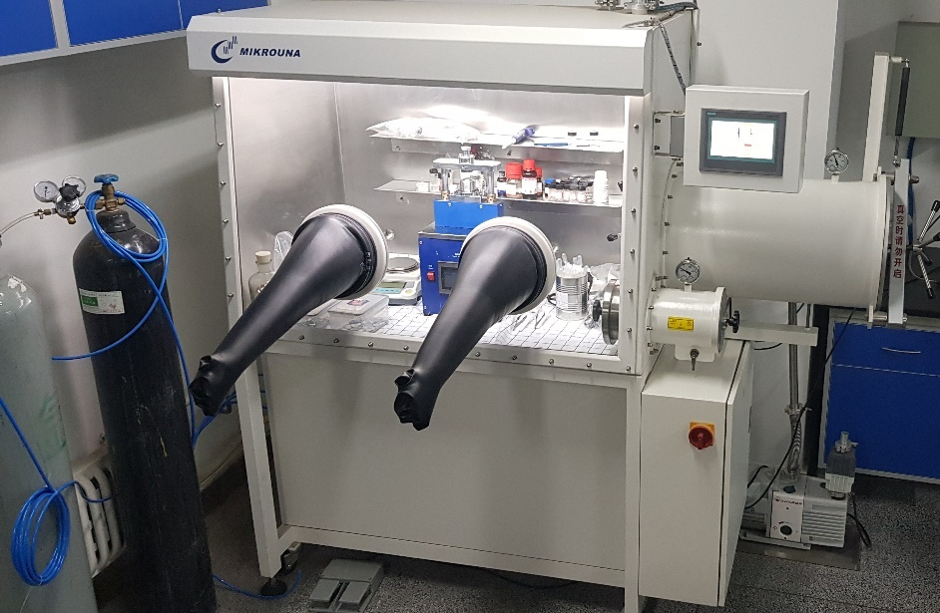
三、仪器设备功能：
手套箱是将高纯惰性气体充入箱体内，并循环过滤掉其中的活性物质的实验设备。也称真空手套箱、惰性气体保护箱等。其具备密闭循环（手套箱内的惰性气体经循环风机和净化器密闭循环，不断地除水除氧）、自动控制再生（除水除氧材料可以再生，再生过程由程序控制）、自动清洗（手套箱内的气氛置换通过自动控制的清洗阀门完成）、箱体压力控制（手套箱内压力通过PLC自动控制, 工作压力+/- 10mbar内可以自由设定，超出+/- 12mbar系统自动保护）、真空泵自动控制（真空泵要求在系统需要时自动开启）等功能。
四、仪器设备用途及所服务实验项目：
本仪器主要用于锂离子电池组装，锂电池电解液配置等实验。操作需要隔绝空气进行实验，例如金属锂遇氧气反应，有些反应需要在惰性气体如氩气环境中进行。主要服务项目为新能源材料制备及相应器件组装等相关实验。
五、仪器设备操作规程：
1.实验准备工作，将需要放入手套箱中的材料收纳规整；
2.打开过渡仓外侧仓门，放入材料，（注意：为防止将空气带入箱体内部，请着重检查是否存在密封物件，如：密封袋，试样瓶等，若有此类物件，请及时打开，以便清除空气）；3.关闭手套箱外侧仓门，打开真空泵将过渡仓抽至-0.1MPa的真空状态，并反复抽取三次，最后将开关打至关闭状态；4.调整箱压至-1—4mbar，通过橡胶手套进入箱体，打开内仓门，取出材料，关闭内仓门；5.最后，将材料取出，并将过渡仓抽至真空状态，以备下次使用。
城乡规划信息采集与处理平台
一、仪器设备名称：
城乡规划信息采集与处理平台
二、仪器设备照片（斜45°全景图）：
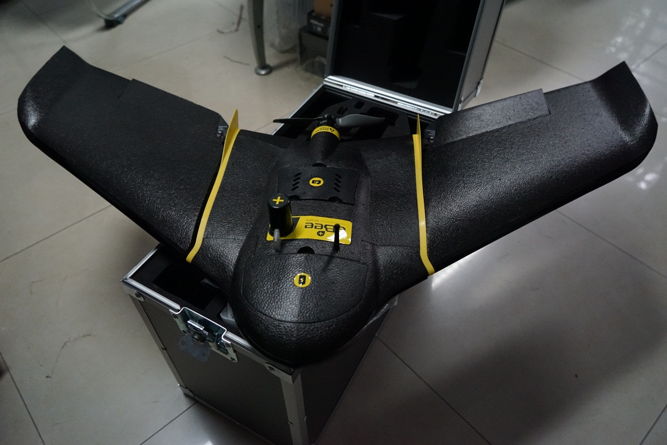
三、仪器设备功能：
城乡地面3维信息采集与数据处理
四、仪器设备用途及所服务实验项目：
目前，随着全国城镇化速度加快，城乡原有地面信息不完成或缺失，不能满足城乡规划用基础数据要求，需通过信息采集与处理平台对现状进行数据采集与加工。用于城乡规划数据采集与处理实验。
五、仪器设备操作规程：
第一步，通过飞控工具Emotion3对飞行轨迹进行规划
第二步，开阔场地检查飞行轨迹情况，对Emotion3飞控及航拍区域确认
第三步，放飞ebee plus，对航拍区域进行数据采集，并地面监测
第四步，地面工作站控制收回飞行器
第五步，将ebee plus采集的数据汇集到数据后期处理工作站，在Pix4Dmapper 平台进行数据处理，导出并存储研究及教学用数据。
环境学院-高性能计算系统
一、仪器设备名称：
高性能计算系统
二、仪器设备照片（斜45°全景图）：
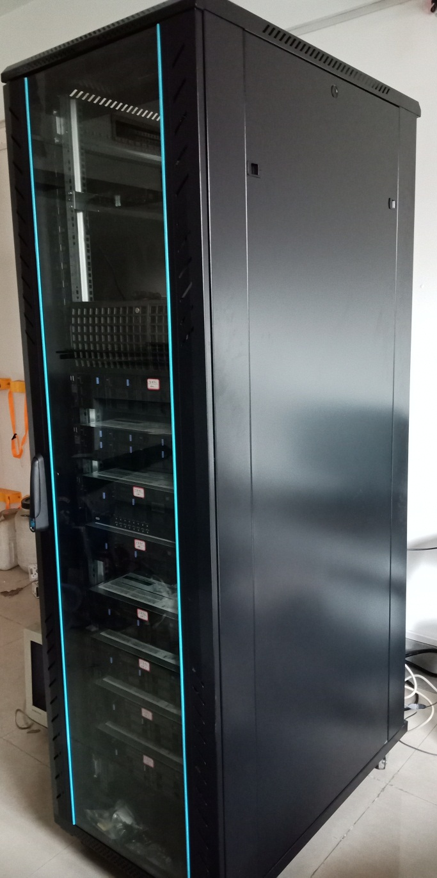
三、仪器设备功能：
利用搭建在HPC平台上的fluent、comsol等CFD软件进行高性能流体仿真运算
四、仪器设备用途及所服务实验项目：
所有需要大量数据计算的科研项目。
五、仪器设备操作规程：
关机流程
1.1hpc系统关机
以管理员（root）账户登录管理节点
cd ~/
sh shutdown.sh
1.2 parastor系统关机
登录parastor p300 系统
1.ParaStor 关机流程
步骤1 确认存储业务已结束
备注：存储关闭后，将不再提供存储服务，当前正在读写的业务将中断。
步骤2 登录 ParaStor 管理界面 （http://10.10.10.201:6080） ， 点击 “关闭系统”
存储关闭耗时大约在 10min 左右
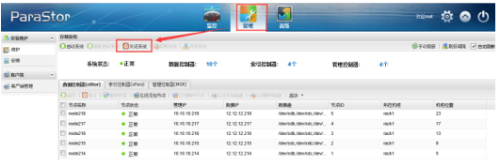
步骤3 存储系统关闭成功
步骤4 对所有存储节点进行关机操作
（可以执行 power off 也可以直接按关机电源按钮 ，对关机顺序没有要求）
备注：一定要确保在存储关闭成功后，再进行关机操作。
步骤5 以root登录opara1 （10.10.10.201）节点 执行
for i in {202..208} ; do ssh 10.10.10.$i shutdown -h now ;done
关闭opara1
Shutdown -h now
开机流程
2.1 ParaStor 开机流程
步骤1 对所有存储节点进行开机操作 （按电源按钮， 对开机顺序没有要求）
备注：开机后，确认存储节点的管理网（10.10.10.201-209） ，数据网
（12.12.12.201-209） ，互相可通。
登录opara1
ping 10.10.10.202
ping 12.12.12.202
等管理网 和ib网通之后
步骤2 登录 ParaStor 管理界面，点击“启动系统”
根据数据量，启动系统耗时 10min 左右
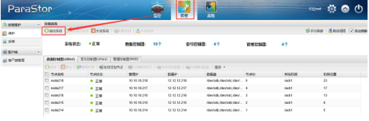
步骤3 存储系统启动成功
步骤4 客户端挂载
客户端已配置自动挂载存储，存储系统启动后，客户端会自动挂载。
2.2 hpc系统开机
待parastor 系统开机正常，web界面无报警信息，时开机hpc系统。
按管理节点开机按钮，等待3分钟左右，其他所有节点自动开机，若有未自定开机节点，手动按开机按钮开机。
若管理节点开机后，其他所有刀片未正常启动，用root账户登录管理节点
执行
Cd /root
Sh start.sh
脚本执行后若节点未启动，需要按刀片开机按钮进行开机。
3.注意事项
1、关机过程中先关计算节点，最后关闭存储节点
2、开机过程中先开存储节点，存储服务正常后再开计算节点
3、IB 环境下确保ib网络正常
信息与控制工程学院云计算平台
- 仪器设备名称：
西安建筑科技大学信息与控制工程学院云计算平台
名称 | 厂家型号
服务器 | 曙光 I840-G25
SAN交换机 | 博科 BR-310
核心交换机（三层交换机） | 锐捷 RG-S5510-24GT/8SFP-E
网络交换机 | H3C S5120-28P-SI
台式机 | 苹果MK442CH/A
服务器机柜 | 图腾
UPS | 山特 C6KS
机房空调 | 大金 FNVQ203
云平台软件 | VMware Vshpere 6.0
桌面虚拟化软件 | VMware Horizon 7
玻璃隔断 | 国产
二、仪器设备照片（斜45°全景图）：
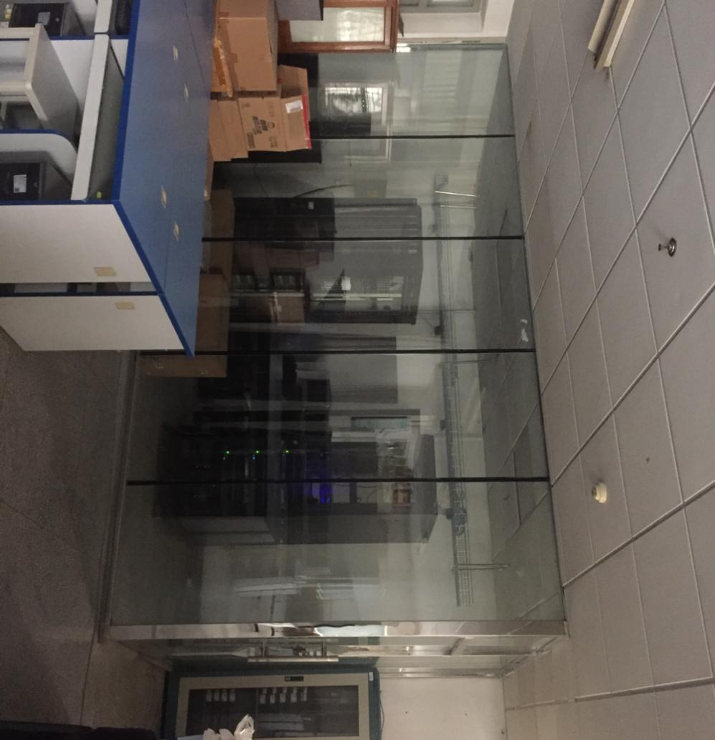
三、仪器设备功能：
序号 | 名称 | 厂家型号 | 设备功能 | 数量
1 | 服务器 | 曙光I840-G25 | 云平台基础硬件支撑 | 3
2 | SAN交换机 | 博科 BR-310 | 为计算资源池和存储池链接提供光纤传输 | 1
3 | 核心交换  （三层交换机） | 锐捷  RG-S5510-24GT/8SFP-E | 机房内核心交换机，实现各个汇聚点的互联 | 1
4 | 网络交换机  （IP SAN） | H3CS5120-28P-SI | 24端口以太网交换机；实现各个科室的信息点的汇聚 | 2
5 | 台式机 | 苹果MK442CH/A | 支持正版Mac OS操作系统下的软件开发 | 10
6 | 服务器机柜 | 图腾 | 42U服务器机柜放置各个设备 | 1
7 | UPS | 山特C6KS | 提供不间断电源 | 1
8 | 机房空调 | 大金FNVQ203 | 机房专用空调，保证内部环境恒温、延长设备使用寿命 | 1
9 | 云平台软件 | VMware  VShpere6.0 | 通过软件可以把多台服务器融合到一个资源池，划分出N台逻辑计算资源，提高硬件设备使用率。提供Vcentre管理平台，用以实现性能监控功能（可以对资源中的CPU、网络、磁盘使用率等指标进行实时统计）、设备统一管理功能 | 1
10 | 桌面虚拟化软件 | VMware  Horizon7 | 基于融合架构的新型桌面模式，通过整合服务器虚拟化、桌面虚拟化，为用户提供操作体验及软硬件兼容性 | 1
11 | 玻璃隔断 | 国产 | 双层防爆隔音隔断，保护设备间的内部环境 | 1
四、仪器设备用途及所服务实验项目：
1、40个虚拟桌面用户节点，分散在工科大楼附体A座各实验室内，供教师和研究生使用；每个虚拟桌面均为双操作系统（Centos、Windows），虚拟桌面根据不同需求，可安装各类应用软件。
2、搭建课程网站，供雁塔校区、草堂校区学生远程访问，在线编译、在线运行、提交作业、资料下载等。
3、搭建其它研究平台，如spark等，供科研用。
五、仪器设备操作规程：
开机步骤：
1、打开机房总空开->打开UPS与空调空开->打开UPS的电池与主机开关
2、打开机柜的PDU开关，先开启所有交换机的电源
3、打开存储的开关
4、逐个开启所有服务器（服务器正面左侧按钮），应当开启
5、通过VMware vsphere client客户端连接各个ESXi服务器->手动开启各个重要虚机
关机步骤：
通过vsphere client客户端登录到各个主机，关闭主机上面的虚机，虚机关机顺序：
1、Composer服务器与Connection服务器
2、vCenter服务器
3、VMDB服务器
4、AD域控服务器
确认所有虚机均已完成关闭后，关闭相应的主机
5、通过web页面登录存储管理口，关闭存储阵列；
6、关闭所有交换机（锐捷核心交换机、H3C网络交换机、恩科网络交换机、博科SAN交换机）
7、关闭机柜内所有设备后，请手动关闭PDU上面的控制开关

欢迎有兴趣或对该仪器设备有需求的老师联系我处报名并一同参与验收工作。感谢您对学校仪器设备管理工作的支持！

